

**AIRE DE**

**PIQUE NIQUE**

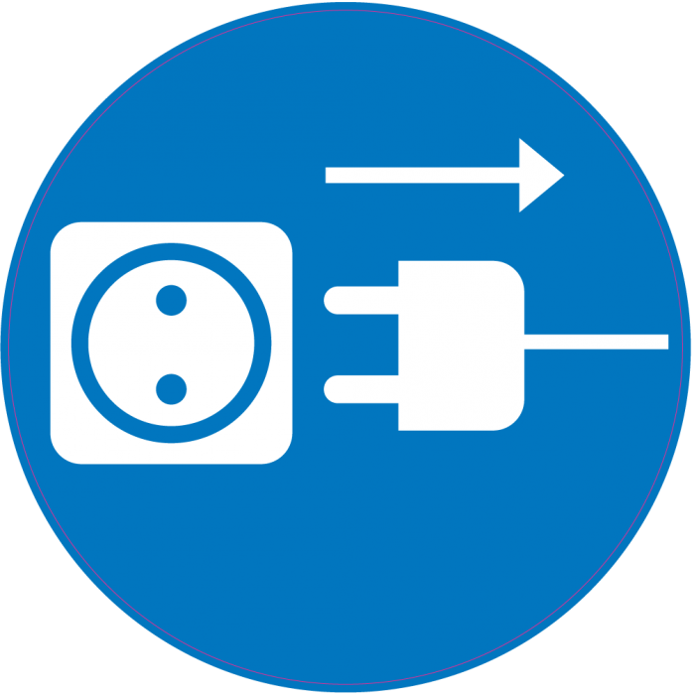

**ACCÈS ÉLECTRICITÉ**

**2 € LA NUITÉE**

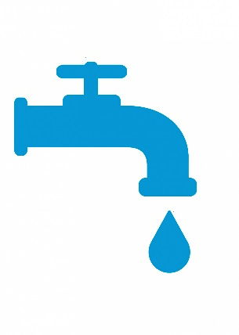

**BORNE D’EAU**

**2 € le plein**



**7 PLACES**

**DE STATIONNEMENT  
GRATUITES**

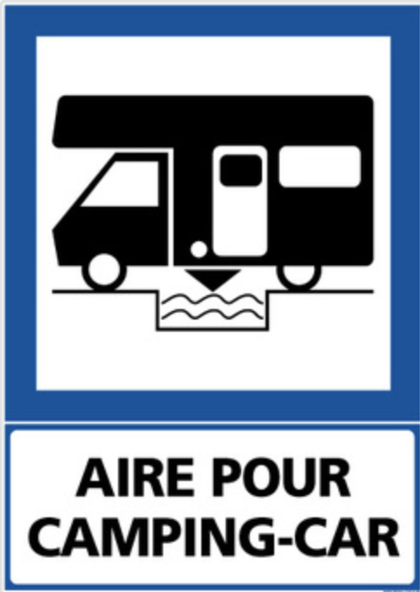

**BORNES VIDANGE**

**ACCÈS GRATUIT**